**Java中冒号隐藏的超能力**

记一个冒号的牛逼用法，它有很多叫法，跳转标记、跳转标签等等：

**构成**：任意字母或下划线 + ： 。 例：a:、abc:

**作用**：标记当前位置（也可以说标记当前行号）

**使用**：必须写在一个循环的前面，与循环语句上下行的关系，然后在循环语句中配合break;和continue;使用，直接写在这两个关键字后面。在循环内当一个判断执行完后，执行到了这条语句，则程序会立即跳出循环在这个标记处重新执行，如果是for循环则循环值不会被重置。一般是多重循环才能显示它的威力，单循环里使用跟没使用一个效果。

**例子**：找出demoVal字符数组中d,o,z三个字符的位置，并且记录下没有匹配到的字符，假如demoVal中有“*”乱码则立即停止查找

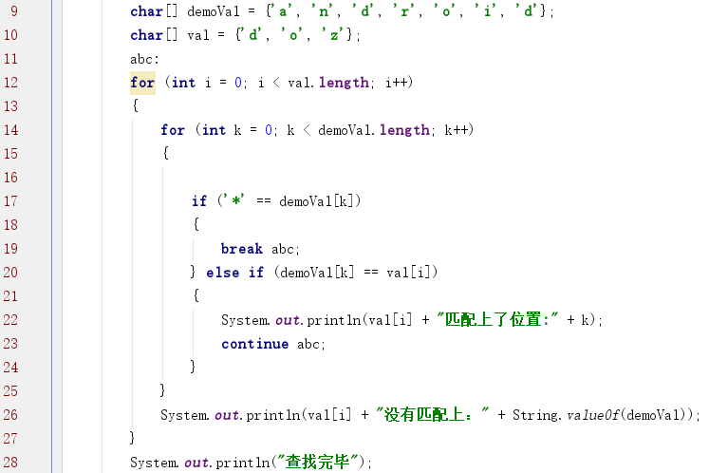

输出结果：

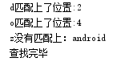

当执行到17行找到了“*”乱码，则会执行break abc；则程序会跳到abc的标签位置，因为执行的是break，所以程序会直接跳出两个循环，直接执行28行打印“查找完毕”。

假如匹配到了字符，则打印出相应位置，并执行continue abc;程序会跳到abc标签位置，因为执行的是continue，所以程序会继续从abc标签的下一行开始执行，也就是继续执行最外层的循环，这里注意，继续执行时i的值并没有被初始化为0，而是执行了i++后继续循环。假如把continue abc;换成break;当第二个循环执行完了，会执行第26行，这是我们不需要的。

假如第二个循环既没有乱码也没有匹配上则打印没有匹配上的字符。